- Брось сигарету! Табачный дым
Полон химических ядов!
- Брось сигарету – тебе говорим!
Себя отравлять не надо!



Мы говорим здоровью да!
«Здоровье - это то,
что люди
больше всего стремятся
сохранить и меньше всего берегут»
Ж.Лабрюйер.

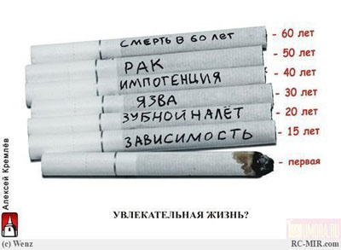

Запомни! Хочешь жить – бросай курить! Курить – здоровью вредить!
- Дым сигареты делает зубы желтыми!
- Дым сигареты загрязняет легкие, ведет к болезням!
- Никотин затрудняет работу сердца.
- Табакокурение ведет к уродству младенцев.
- У курящего – плохая память.

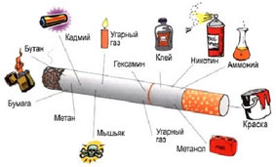

Никотин – не самое страшное зло в сигарете. Средний курильщик делает около 200 затяжек в день, 200 глотков какого-то отстоя из 4000 химических соединений, 30 из которых особенно ядовиты: аммиак, ацетон, бензол, метанол, пестициды, полоний, сероводород, синильная кислота, углекислый газ, формальдегид плюс удобрения для хорошего роста злокачественных опухолей: бензпирен и дибензпирен – вот подлинный , но далеко не точный список составляющих особого вкуса табачного дыма. Можно сказать, что, затянувшись, ты приложился подышать к трубе химического завода.
Курение согласно статистике, является гораздо более серьёзным злом по сравнению с несчастными случаями вроде авиа- или автокатастроф. После проникновения сигаретного дыма в лёгкие, уже через 7 сек. никотин попадает в головной мозг. 1 – 2 сигареты могут слегка простимулировать его работу, но дальше наступает обратный эффект: спад умственной и физической активности.
Курильщик впускает в свои уста врага, который похищает мозг”
Английская пословица.

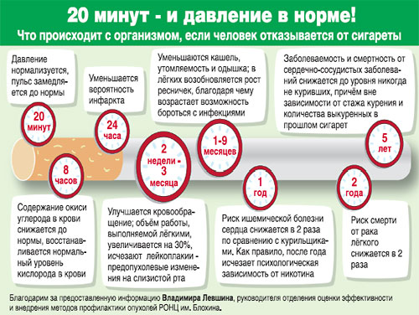
Нет друга, равного здоровью; нет врага, равного болезни. Древнеиндийская поговорка

